Cahier des charges et de conception pour l'exercice 1

Auteurs: Bastien, Kevin, Alexis, Fabrice

Historique:
- Version 1 : Création du document.
- Version 2 : Corrections et mise en forme.
- Version 3 : Ajouts des sections tests du formulaire pour Firefox et Chrome. Ajout de la section II.5 Fonctionnalités additionnelles.

Table des matières
I Les objectifs 3
II Conception 3
II.1 Structure du html 3
II.2 Schéma du formulaire 4
II.3 Convention de codage 5
Nom des variables et des fonctions 5
Utilisation des IIFE 6
II.4 Outils utilisés 6
II.5 Fonctionnalités additionnelles 6
III Tests du formulaire 6
III.1 Sous Firefox 6
III.2 Sous Chrome 8

Les objectifs
Une page web contenant un formulaire doit être créer.
Le HTML sera utilisé comme langage pour la page web. Cette page sera mise en page grâce à un code CSS associé.
Le formulaire d'inscription doit comporter les éléments suivants :
- nom
- prénom
- pseudo
- mot de passe et sa confirmation
- sexe
- date de naissance
- adresse
- code postal
- ville
De plus les vérifications suivantes doivent être effectuées :
- Le nom devra comporter au moins 2 lettres et au plus 50.
- Le prénom devra comporter au moins 2 lettres et au plus 50.
- Le pseudo devra comporter au moins 6 caractères.
- Le mot de passe devra comporter au moins 8 caractères.
- Le mot de passe devra âtre vérifié avec une seconde entrée à comparer à la première.
- Seule les personnes de 10 ans au moins pourront s'inscrire.
- L'adresse comportera au plus 100 caractères
- Le code postal contient exactement 5 chiffres.
- La ville contient au plus 50 caractères.
On utilisera pour se faire un code javascript.
On notera ici qu'il n'y a aucune vérification demandé sur le sexe.

Conception

Structure du html
Les principaux éléments avec leur classes et attributs on été déterminé pour pouvoir écrire le html et le code javascript en même temps:
Champ | type | id
Nom | text | name
Prénom | text | firstname
Pseudo | text | nickname
Mot de passe | password | pwd
Confirmation | password | confirm
Sexe Masculin | radio | name=sex
Sexe Feminin | radio | name=sex
Date de naissance | text | birthday
Adresse | text | address
Code postal | text | ZIPCode
Ville | text | city
Submit | submit | submit
Reset | reset | reset

De plus les messages d'erreurs seront inclus dans des éléments span qui auront des identificateurs de types « name_error ».

Schéma du formulaire
Un schéma du formulaire a été réalisé pour avoir un guide visuel, notamment pour le choix des couleurs. Les éléments nom, prénom pseudo et date de naissance seront regroupés dans un cadre. Les éléments adresse code postal et ville seront regroupés dans un autre cadre. Enfin les éléments mot de passe et confirmation seront regroupés dans un troisième cadre.
Il a été décidé que les messages d'erreurs s'afficheront sur les cotés du formulaire, à droite ou à gauche en fonction de la position des éléments correspondants.
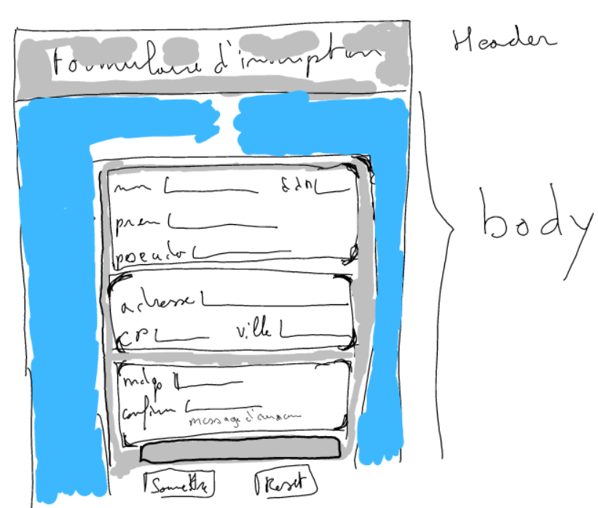
Illustration 1: Le schéma du formulaire.

Convention de codage
Des conventions de codage ont été adoptées pour rendre les codes plus lisibles et pour que les codes obtenus soient homogènes.

Nom des variables et des fonctions
Les variables sont précédées d'une lettre en minuscule indiquant leur type attendue :
- i pour un entier
- s pour une chaîne de caractères
- f pour un nombre flottant
- t pour un tableau
- b pour un booléen
- e pour un élément html
- o pour les autres objets
De plus la notation lowerCamelCase (première lettre en minuscule et une majuscule au commencement d'un mot ensuite) a été utilisée pour le nom des fonctions et des variables.

Utilisation des IIFE
Tout les codes javascript utilisés ont été inclus dans une IIFE ( Immediately-invoked function expression ou fonction immédiatement exécuter) pour les isoler du reste du code évitant ainsi des interactions non désirées.

Outils utilisés
Les outils suivants ont été utilisés :
- Brackets : pour l’écriture des codes HTML, CSS et javascript.
- OneDrive : pour le partage des fichiers et la mise en place de la documentations.
- Teamviever et mumble : pour la communication au sein du groupe de travail.
- LibreOffice : pour la rédaction de la documentations.

Fonctionnalités additionnelles
Des fonctionnalités supplémentaires ont été ajoutés :
- Le formulaire vérifie si la date est valide (années bissextile,…)
- Le formulaire s’affiche dans une fenêtre qui peut être cachée.
- Le formulaire possède un design responsive avec quatre niveau de détails.
- Le code php est stocker sur le serveur cam.ldnr.fr. Ceci permet d’avoir un chat fonctionnelle ou plusieurs utilisateurs peuvent interagir entre eux.

Tests du formulaire
Le formulaire a été testé sur différents navigateurs (Chrome, Firefox et Edge) et pour différentes résolutions. Il a été vérifié que l’affichage reste cohérent sur ces différents supports.

Sous Firefox
Voici les différents affichages obtenus :
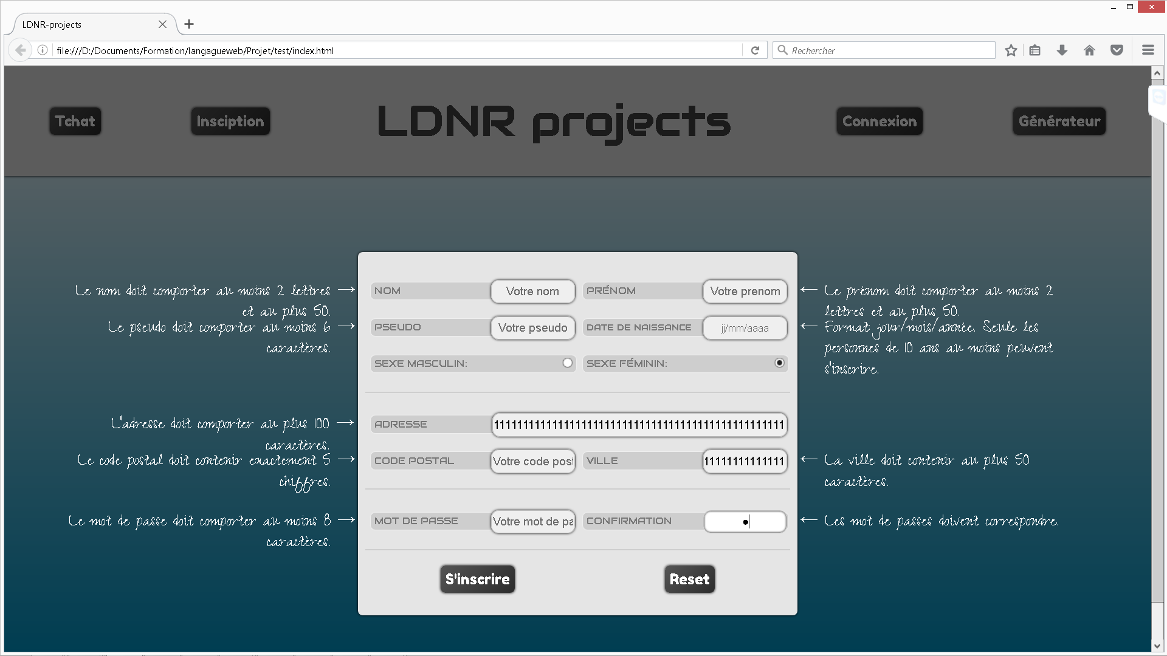
Illustration 2: Firefox : affichage supérieur à 1440px
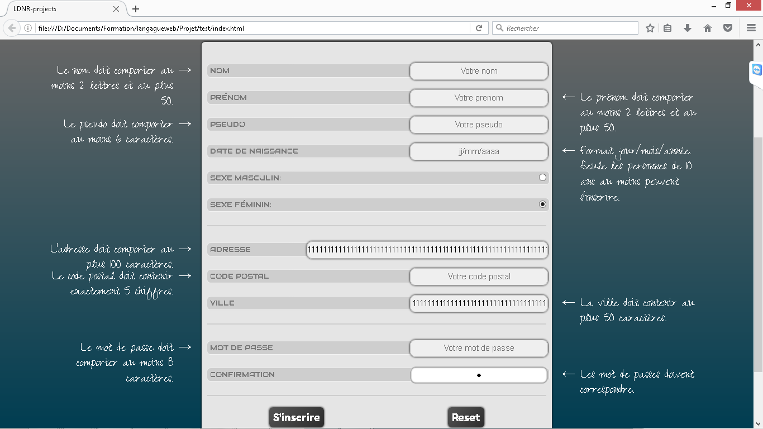
Illustration 3: Firefox : affichage supérieur à 960px
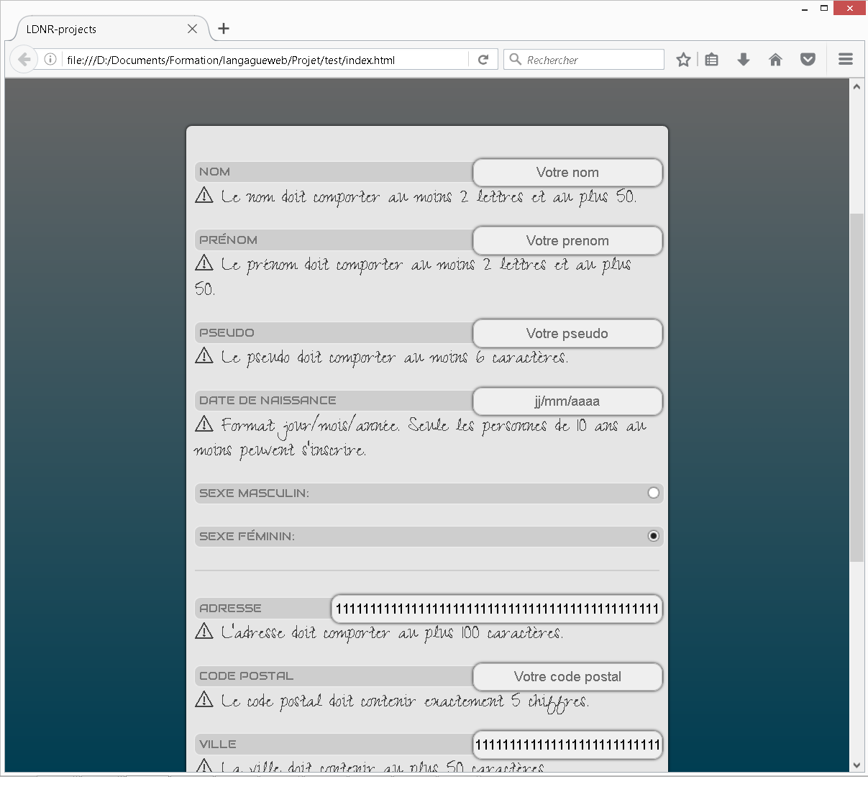
Illustration 5: Firefox : affichage supérieur à 780px
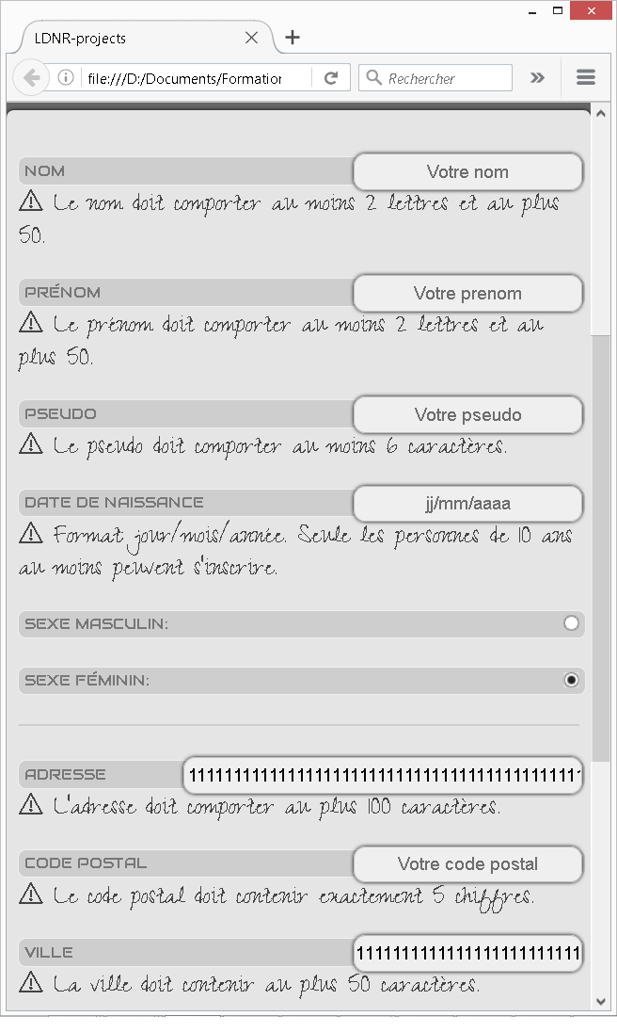
Illustration 4: Firefox : affichage inférieur à 780px

Sous Chrome
Voici les différents affichages obtenus :
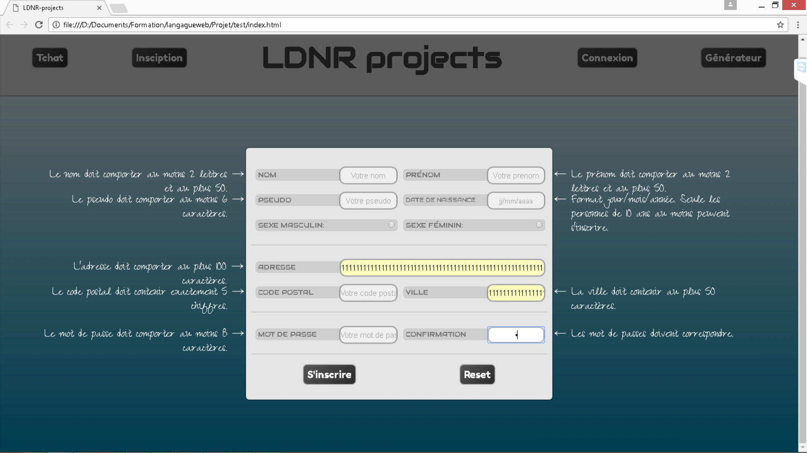
Illustration 6: Chrome : affichage supérieur à 1440px
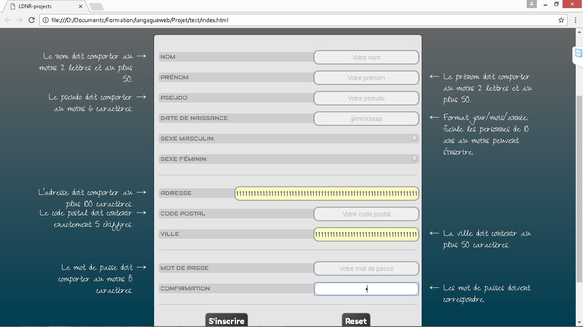
Illustration 7: Chrome : affichage supérieur à 960 px
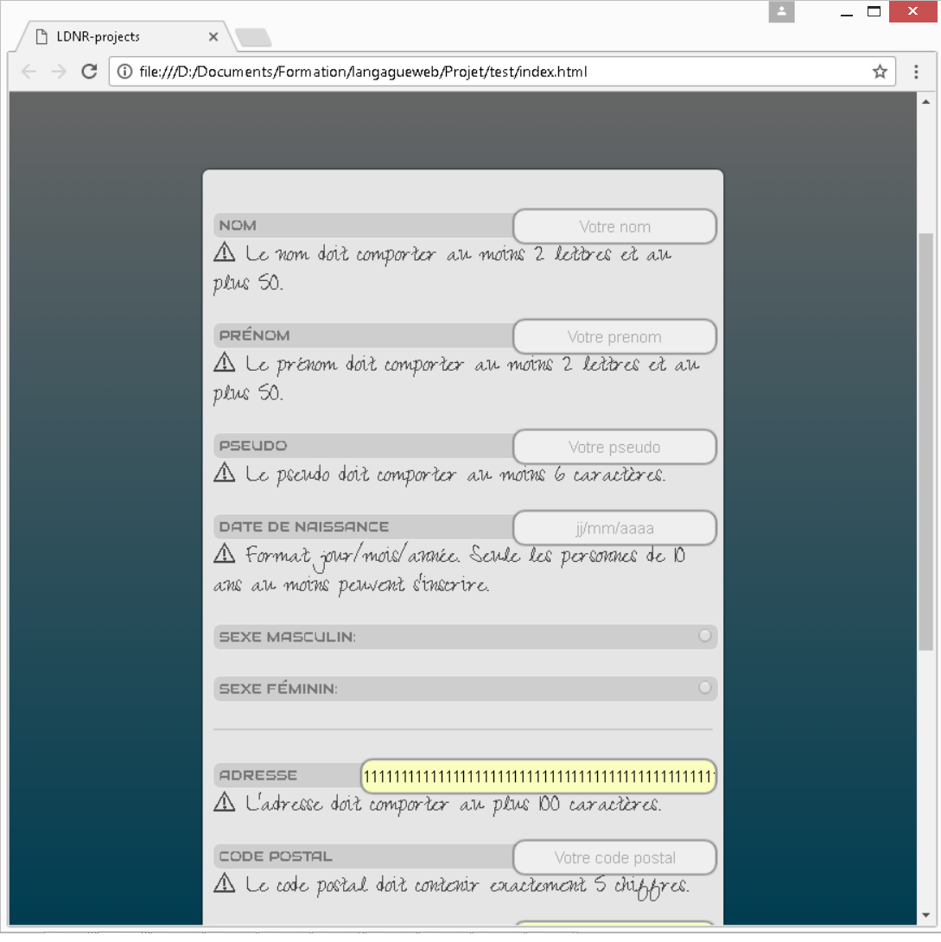
Illustration 8: Chrome : affichage supérieur à 780px
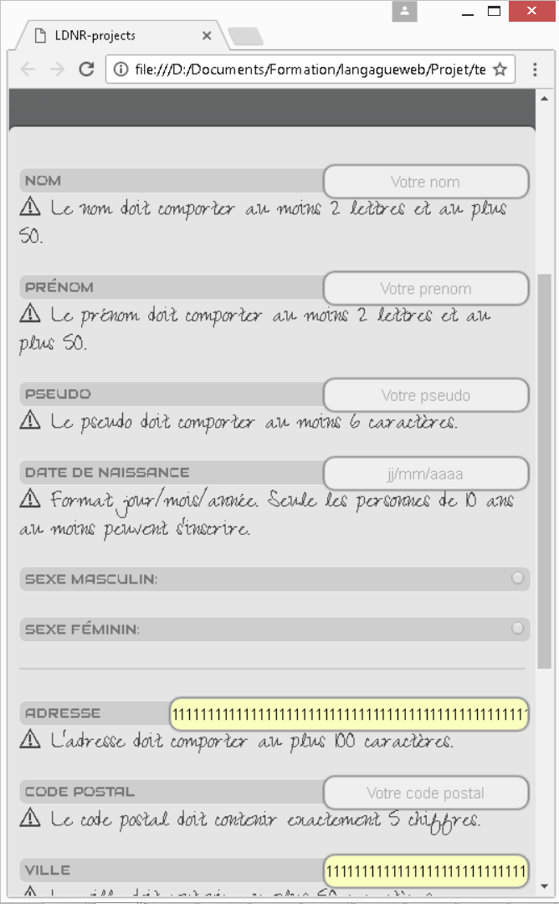
Illustration 9: Chrome : affichage inférieur à 780px

